10. Pennings J. W. On the Nature of New technology as Organizational Innovation / New Technology in Organizational Innovation; The Development and Diffusion of Microeconomics. – Cambridge : MA: Ballinger. – 520 р.
11. Джусов О. А. Інноваційний розвиток світової економіки: інвестиційний аспект : монографія / О. А. Джусов, Н. П. Мешко та ін. – Донецьк : Юго-Восток, 2009. – 278 с.
12. Кредісов А. Стратегічний менеджмент на початку ХХІ ст.: зміна парадигми / А. Кредісов, Б. Літовченко // Економіка України. – 2011. – № 2 (591).
13. Літовченко Б. В. Стратегічне управління : навчальний посібник / Літовченко Б. В. – Дніпропетровськ : Нова ідеологія, 2008. – 109 с.

² ² ² ² ² ² ²

УДК 338.439.02

Ю. В. Чириченко, кандидат економічних наук,
доцент кафедри міжнародної економіки
Академії митної служби України

ТОВАРНА БІРЖОВА ТОРГІВЛЯ ПРОДОВОЛЬСТВОМ:
ПІДХОДИ ДО ОЦІНЮВАННЯ

Ураховано потребу вивчати динаміку, визначати тенденції та оцінювати світові процеси біржової торгівлі продовольством. Досліджено, узагальнено і вдосконалено окремі підходи та уявлення про використання описових методів статистики для оцінки динаміки біржових товарних продовольчих ринків. У контексті вивчення впливу динаміки біржової ціни продукції на продовольчу безпеку запропоновано використовувати скорингову оцінку.
Учтена потребность в изучении динамики, определении тенденций и оценке процессов мировой торговли продовольствием. Исследованы, обобщены и усовершенствованы отдельные подходы и представления об использовании описательных методов биржевой статистики для оценки динамики биржевых товарных продовольственных рынков. В контексте изучения влияния динамики биржевой цены продукции на продовольственную безопасность предложено использовать скоринговую оценку.
Address the needs in the study of the dynamics, identifying trends and evaluating the processes of world food trade. Researched, compiled and refined individual approaches and views on the use of descriptive methods of exchange of statistics to assess the dynamics of the exchange commodity food markets. In the context of studying the influence of the dynamics of stock prices of products on food security, suggested to use the scoring evaluation.

Ключові слова. Біржова статистика, продовольча продукція, продовольча безпека, товарні біржі.
Вступ. Невипадково оцінку світового продовольчого розвитку ми пропонуємо розпочинати з аналізу біржових товарних продовольчих ринків. При цьому виходимо з розуміння того, що біржова діяльність є самостійною формою комерційної діяльності, що являє собою цілеспрямовану підготовку й ведення торгівлі особливими видами товарів за спеціально встановленими правилами [1, 3].
У міжнародній торгівлі продовольчою продукцією товарні біржі становлять дуже важливий, системотвірний елемент загального продовольчого ринку, що має особливий
© Ю. В. Чириченко, 2011
вплив на інші процеси торгівлі продовольством у світі. Академік Г. Л. Олехнович розробив навчально-методичний комплекс, у якому виклав основи організації торгівлі на міжнародних товарних біржах [1, 23]. Отже, публічна біржова товарна торгівля грунтується на принципах подвійного аукціону, коли за умови збігу ціни покупця й продавця укладається угода. Кожний укладений контракт привселюдно реєструється й доводиться до громадськості через пресу та канали зв’язку.
Постановка завдання. Мета роботи – узагальнити і вдосконалити окремі підходи до формування основних положень оцінки показників біржової статистики з метою визначення можливих загроз для продовольчої безпеки країни.
Результати дослідження. Негативна динаміка оборотів за угодами, висока волатильність (мінливість цін) окремих сегментів біржових ринків змушують уважніше аналізувати ринкову ситуацію з позицій ризику, прибутковості й ліквідності, сценаріїв майбутньої динаміки ринків та їх макроекономічних наслідків [2, 5].
Сучасні біржі стали великими та впливовими центрами з міжнародної торгівлі. У табл. 1 наведено перелік основних біржових центрів світової торгівлі продовольчою продукцією. Таблицю складено за результатами аналітичного огляду консалтингової фірми QuoteSpeed [3].
На нашу думку, важливість біржової торгівлі продовольчою продукцією полягає в централізації та прозорості цього процесу під час проведення торгів. Окрім цього, організаційна форма товарної біржової торгівлі продовольчою продукцією може виступати як основа для створення різних міжнародних проектів та організацій.
За приклад можна навести Некомерційну організацію Союз продовольчих бірж (СПБ), утворену в 1992 р. У заходах СПБ беруть участь товарні біржі, розташовані в різних містах Росії, таких як Бєлгород, Владивосток, Вологда, Казань, Йошкар-Ола, Москва, Краснодар, Саранськ, Ростов, Петрозаводськ, Ставрополь, Іжевськ, Воронеж, Іваново, Оренбург і інших, а також біржові співдружності агропромислових бірж Казахстану, України, національні біржі Вірменії, Киргизстану, Молдови, Туркменистану та Узбекистану.
СПБ проводить роботу відповідно до основних положень Угоди про спільний аграрний ринок Співдружності Незалежних Держав, Євразійського Економічного Співтовариства, інших міжурядових угод у рамках СНД і ЄВРАЗЕС, а також на основі погоджених рішень, викладених у Київському меморандумі біржових співдружностей країн СНД від 17 листопада 2000 р. Слід зазначити, що в рамках останнього меморандуму Національна асоціація бірж України, Союз продовольчих бірж (Росія), Біржовий союз Казахстану, Рада бірж Республіки Узбекистан і Республіканська універсальна агропромислова біржа (Узбекистан) вперше проголосили можливість координації біржової діяльності країн–учасниць СНД. Відповідно до угоди про спільний агропромисловий ринок країн–учасниць Співдружності Незалежних Держав у цьому меморандумі договірні сторони заявили про наміри спільної діяльності, визнали можливість координувати свої дії на українському, російському, казахстанському й узбецькому агропромислових ринках і вважають головним напрямком зусиль біржових співтовариств сприяння розвитку зони вільної торгівлі СНД [4]. Головні завдання СПБ такі: формування єдиного економічного простору на агропродовольчому ринку Росії та спільного аграрного ринку СНД і ЄВРАЗЕС із застосуванням біржових механізмів, а також упровадження електронних технологій і можливостей інтернет-бізнесу в аграрному секторі [5].
Таким чином, на прикладі діяльності Союзу продовольчих бірж ми бачимо, як діяльність товарних бірж може впливати на формування економічної політики у відповідній галузі, однак, на нашу думку, найпродуктивнішим способом дослідження процесів біржової торгівлі є вивчення її динаміки і тенденцій на основі аналізу біржової статистики.
Таблиця 1

Основні товарні біржі з торгівлі продовольчою продукцією

Товарна біржа світу – загальноприйняте скорочення | Повна назва біржі | Назва товару
BCE  (Угорщина) | Budapest Commodity Exchange (Будапештська товарна біржа) | Живі свині контр. № 1, контр. № 2, пшениця, кукурудза, фуражний ячмінь, насіння соняшнику
BM&F  (Бразилія) | Bolsa de Mercadorias & Futuros | Велика рогата худоба. Кава (арабіка, робуста), соя, бавовна, цукор (кристалічний), кукурудза. Золото. Індекси. Процентні ставки.  Валютні курси. Боргові зобов’язання
BOLCOMSF (Аргентина) | BOLSA DE COMERCIO DE SANTA FE (Торговельна біржа Санта Фе) | Аграрна продукція
Bolsa de cereales (Аргентина) | Bolsa de cereales (Зернова біржа) | Пшениця, кукурудза, соняшник, соєві боби
CBOT (США) | Chicago Board of Trade (Торговельна біржа Чикаго) | Кукурудза, cоєві боби, соєва олія, соєвий шрот, пшениця, овес, рис круглий. Процентні ставки. Індекси. Дорогоцінні метали
CCE  (Багами) | Caribbean Commodity Exchange, Ltd. (Карибська товарна біржа) | Інтернет-біржа реального товару (аграрна продукція, індекси, валюта)
CCEX  (Канада) | Continental Commodity Exchange (Континентальна товарна біржа) | Електронна біржа реального товару. Аграрна продукція і сировина. Продукти харчування і корми. Автомобілі та комплектуючі. Товари для споживання. Будматеріали
CEL  (Словенія) | Commodity Exchange of Ljubljana (Товарна біржа Любляни) | Кукурудза, ячмінь. Валюта. Індекс JY. Акції
CME (США) | Chicago Mercantile Exchange (Товарна біржа Чикаго) | Аграрна продукція: відгодована велика рогата худоба, жива велика рогата худоба, заморожена велика рогата худоба, безкісткова яловичина, свиняча вирізка, свині пісні, сир чеддер, вершкове масло, молоко. Пиломатеріали. Валюта. Євродолар. Білети державних скарбниць. Індекси
CSCE (США) | CEI : Coffe, Sugar and Cocoa (Нью-йоркська біржа кави, цукру і какао) | Какао, кава, бавовна контр. № 2, молоко, нежирне сухе молоко, апельсиновий сік, картопля, цукор контр. № 11, цукор контр. № 14. Індекси. Валюта
CWB  (Канада) | The Canadian Wheat Board (Канадська пшенична біржа) | Канадська пшениця, ячмінь
Закінчення табл. 1

CZCE  (Китай) | China Zhengzhou Commodity Exchange (Товарна біржа Чанчжоу) | Пшениця, кукурудза, зелені боби, соя, соєвий шрот, ядро арахісу, кунжут. Бавовняне волокно. Цемент, скло і фанера
KANEX (Японія) | Kansai Commodities Exchange (Товарна біржа Канзай) | Червоні боби, соєві боби, цукор-сирець. Шовк сирий. Індекс
KCBT (США) | Kansas City Board of Trade (Торговельна біржа Канзас-Ситі) | Пшениця. Природний газ
KCE  (Японія) | Kanmon Commodity Exchange (Товарна біржа Канмон) | Червоні боби, імпортні соєві боби, кукурудза
KLCE (Малайзія) | Kuala Lumpur Commodity Exchange (Куала-Лумпурська товарна біржа) | Пальмова олія
LIFFE  (Англія) | London International Financial Futures and Options Exchange (Лондонська міжнародна біржа фінансових ф’ючерсів і опціонів) | Процентні ставки. Цінні папери. Індекси. Кава робуста, білий цукор контр. № 5, пшениця, ячмінь, картопля
MATIF (Франція) | French International Futures and Options Exchange (Французька міжнародна біржа ф’ючерсів та опціонів) | Білий цукор контр. № 45 і контр. № 100, насіння рапсу, продовольча пшениця. Індекси. Процентні ставки
MGE (США) | Minneapolis Grain Exchange (Міннеапольська зернова біржа) | Пшениця, креветки
MidAm (США) | Mid America Commodity Exchange (Середньоамериканська товарна біржа) | Кукурудза, свині пісні, жива велика рогата худоба, соєві боби, соєва олія, соєвий шрот, пшениця, овес. Валюта. Процентні ставки. Дорогоцінні метали
NYCE (США) | New York Cotton Exchange (Нью-йоркська бавовняна біржа) | Бавовна, цитруси, картопля
NYMEX (США) | New York Mercantile Exchange (Нью-йоркська торговельна біржа) | Сира нафта, пічне паливо, неетильований бензин, природний газ, пропан. Паладіум, платина
OME  (Японія) | Osaka Mercantile Exchange (Торговельна біржа Осаки) | Натуральний каучук. Бавовна. Алюміній. Індекс каучуку
ROFLEX (Аргентина) | Rosario Futures Exchange (Ф’ючерсна біржа Розаріо) | Соняшник, пшениця, кукурудза, сорго
SFE  (Австралія) | Sydney Futures Exchange (Сіднейська ф’ючерсна біржа) | Білети державних скарбниць. Акції. Шерсть. Пшениця
SICOM  (Сингапур) | Singapore Commodity Exchange (Сингапурська товарна біржа) | Каучук, кава робуста
TGE  (Японія) | The Tokyo Grain Exchange (Токійська зернова біржа) | Кукурудза, кава робуста, кава арабіка, цукор-сирець, американські соєві боби, червоні боби
TOBB  (Туреччина) | Союз палат торгівлі, промисловості, морської торгівлі і товарних бірж Туреччини | Пшениця, ячмінь, кукурудза, жито, овес, висівки пшеничні, рис, сорго, квасоля, сочевиця, бавовна, соняшник. Олія бавовняна, соняшникова, соєва. Овочі. Жива худоба, м’ясо і шкури. Сир
WCE  (Канада) | Winnipeg Commodity Exchange (Товарна біржа Вінніпега) | Ячмінь, насіння рапсу, овес, фуражна пшениця, фуражний горох, насіння льону
Найбільша та найвпливовіша організація, що поєднує 68 найбільших компаній – організаторів біржових торгів з усього світу, – це Всесвітня федерація бірж (World Federation of Exchanges). Станом на 25.04.2011 р. до федерації входять 5 асоційованих членів, причетних до позабіржової діяльності. Це інформаційні центри, реєстратори, депозитарії та інші суб’єкти, які забезпечують критично необхідну підтримку інфраструктури для біржової діяльності. Окрім цього, Всесвітня федерація бірж включає афілійованих членів та кореспондентів, що об’єднують 5200 зареєстрованих компаній з усього світу. На офіційному сайті федерації розміщено докладну статистичну та аналітичну інформацію про біржову торгівлю [6].
Членом Всесвітньої федерації бірж та одним із найбільших організаторів біржових торгів є міжнародна корпорація CME Group, яка представляє Chіcago Mercantіle Exchange (CME), Чиказьку товарну біржу (CBOT) і два підрозділи Нью-йоркської товарної біржі NYMEX, де продаються енергоресурси (нафта, бензин, мазут, природний газ, електрика), платина і паладій, та COMEX (commodity exchange), де ведеться торгівля рештою металів (золото, срібло, мідь, алюміній). Слід зазначити, що формування CME Group не забезпечило змін і торговельних привілеїв для членів CME, CBOT і NYMEX / COMEX.
CME, CBOT і NYMEX обслуговують клієнтів у всьому світі, надаючи глобальну лінійку продуктів для електронної торгівлі й доступ до інших бірж. CME, CBOT і NYMEX пропонують ряд програм і продуктів, спеціально розроблених для світової аудиторії, якими користуються клієнти більш ніж 80 країн. При цьому біржі CME Group найбільші та найліквідніші у світі, на них укладається більш ніж один мільярд угод на рік. Додамо, що CME Group – лідер у галузі інноваційних продуктів і єдина біржа, котра надає доступ до всіх торговельних інструментів і бірж через єдиний електронний торговельний майданчик Globex: різноманітні деривативи (ф’ючерси й опціони) на агрокультури, ставки прибутковості, фондові індекси, валюти, енергетика, метали й альтернативні інвестиційні продукти, такі як ф’ючерси на погоду й нерухомість. Багато продуктів на CME, CBOT і NYMEX слугують орієнтиром для інвесторів в усьому світі [7].
Торгівля сільськогосподарською продукцією на біржових майданчиках, що входять зараз до CME Group, має давню історію. У табл. 2 наведено сільськогосподарські продукти разом із датою початку відповідної торгівлі [7].
Отже, інформаційною базою для подальших досліджень виступатиме статистична інформація про торгівлю продовольчою продукцією саме на Чиказькій товарній біржі (Chіcago Mercantіle Exchange (CME).
Найважливіші інформаційні джерела міжнародних біржових статистичних даних – це фондові й термінові біржі, інформаційні агентства Рейтер [9], Блумберг [10] та інші, фінансова преса “The Fіnancіal Tіmes” [11], “The Wall Street Journal” [12] та інші, Всесвітня федерація бірж [6] та інші міжнародні асоціації біржових організаторів торгівлі. Статистична інформація про діяльність бірж формується за результатами торгів, у реальному часі, що робить її доступною в інформаційних мережах.
Потрібно детальніше зупинитися на підходах до проведення аналізу біржових торгів, викладених у ґрунтовному підручнику з біржової статистики В. Н. Саліна та І. В. Добашиної [2].
Предметом біржової статистики виступають кількісні характеристики масових біржових процесів, перерозподілу на цій основі грошових ресурсів, ризиків та інформації в господарстві, а також показники біржової інфраструктури та функціонування бірж як господарських об’єктів.
До статистичних даних фондових і термінових бірж зараховують відомості про ціни біржових угод, біржових котирувань на купівлю й продаж, показники:
• обсягів біржових торгів;
• якості фондового біржового ринку;
• фондових і термінових бірж як організацій, що ведуть господарську діяльність;
• статистики похідних фінансових інструментів.
Таблиця 2

Сільськогосподарська продукція:
початок торгів на Chіcago Mercantіle Exchange (CME)

Продукти |  | Дата початку торгів продуктом
Назва продукту англійською | Назва продукту українською | Ф’ючерси | Опціони
Class III Milk | Клас III молока | 01/11/96 | 01/11/96
Class IV Milk | Клас IV молока | 07/10/00 | 07/10/00
Feeder Cattle | Фідер великої рогатої  худоби | 11/30/71 | 01/09/87
Frozen Pork Bellies | Заморожена свинина  животи | 09/18/61 | 10/03/86
Lean Hogs | Бекон | 02/28/66 | 02/01/85
Live Cattle | Жива худоба | 11/30/64 | 10/30/84
Butter | Масло | 09/05/96 | 09/05/96
Nonfat Dry Milk | Знежирене сухе молоко | 11/16/98 | 11/16/98
Wheat | Пшениця | 01/02/1877 | 11/17/86
Corn | Кукурудза | 01/02/1877 | 02/27/85
Oats | Овес | 01/02/1877 | 05/01/90
Soybeans | Соєві боби | 10/5/36 | 10/31/84
Soybean Meal | Соєвий шрот | 08/09/51 | 02/19/87
Soybean Oil | Соєва олія | 07/17/50 | 02/19/87
Soybean Crush | Соєва макуха | – | 02/24/06
Rough Rice | Рис | 10/3/94 | 10/03/94
South American Soybeans | Соя південноамериканська | 05/20/05 | –
Mini-Sized Wheat | Міні-Sized пшениці | 04/07/03 | –
Mini-Sized Corn | Міні-Sized кукурудзи | 04/07/03 | –
Mini-Sized Soybeans | Міні-Sized сої | 04/07/03 | –

Зазначені показники використовуються для аналізу темпів і напрямку розвитку біржових ринків, оцінки їх ліквідності, технічного аналізу. Динаміка обсягів угод часто зіставляється з рухом цін, що служить вихідним матеріалом для прогнозування зміни курсів цінних паперів і ліквідності ринку.
Характерними рисами біржової статистики є, з одного боку, величезні обсяги інформації, а з іншого – дуже висока ціна прийнятих на основі аналізу цієї інформації рішень. Для аналізу біржової статистики розроблено й активно використовується ряд методів статистичного аналізу, причому деякі з них оформлені в самостійні, наприклад технічний аналіз.
Розглянемо методи статистичного аналізу цін біржових товарів як одного з найважливіших біржових показників, наприклад аналізу часових (динамічних) рядів. Рівнями динамічного ряду можуть виступати ціни закриття, ціни відкриття, середньозважені ціни. Як правило, динамічний ряд може бути описаний або адитивною, або мультиплікативною моделлю. Адитивну модель наведено нижче:

Y_{t}=T_{t}+С_{t}+S_{t}+E_{t}, (1)

де Y_{t} – рівні динамічного ряду;
T_{t} – тренд (тенденція);
С_{t} – циклічна компонента;
S_{t} – сезонна компонента;
E_{t} – випадкова компонента.
Нагадаємо, що тренд – це деяка аналітична функція, яка зв’язує єдиним “законом руху” всі послідовні рівні часового ряду. Тренд описує загальну тенденцію на базі лише одного фактора – фактора часу. Отже, він не повністю характеризує тенденції розвитку й не може розглядатися як закон розвитку явища.
Застосування мультиплікативних моделей зумовлено тим, що в деяких часових рядах значення сезонного компонента являє собою певну частку трендового значення. Ці моделі можна відобразити формулою:

Y_{t}=T_{t}*С_{t}*S_{t}*E_{t}, (2)

На практиці відрізнити адитивну модель від мультиплікативної можна за складовою сезонної варіації. Адитивній моделі властива практично постійна сезонна варіація, тоді як у мультиплікативній вона зростає або зменшується, що графічно виражається в зміні амплітуди коливання сезонного фактора [8, 119].
За допомогою сучасних статистичних процедур розглянемо властивості часового ряду, що характеризує вартість одного бушеля пшениці в центах США на Чиказькій товарній біржі (Chіcago Mercantіle Exchange – CME). Інформаційною базою для аналізу стане щоденна інформація про ціни закриття біржі за період з 16.12.1992 р. до 22.04.2011 р. Отже, динамічний ряд створено на основі 4602 спостережень. Слід зазначити, що спостереження велися тільки під час роботи біржі. Джерелом для отримання даних стала історична база інформаційного агентства Фінмаркет, що входить до міжнародної групи Інтерфакс [].
Проаналізуємо зазначену вибірку, користуючись найпоширенішою програмою для обробки статистичної інформації ABM SPSS Stayistics версії 19, релізу 19.0.0.1.
Розпочати попередній аналіз вибірки даних щодо вартості одного бушеля пшениці на Чиказькій товарній біржі дозволяє гістограма частот повторення спостережень в об’єднаних за часом групах таких спостережень. Ця гістограма дає змогу візуально оцінити якість вибірки даних. Ми бачимо, що у вибірці майже однаково відображено всі групи спостережень.
Для візуалізації зміни ціни одного бушеля пшениці протягом проміжку часу від 16.12.1992 р. до 22.04.2011 р. побудуємо лінійну діаграму (рис. 2).
Із графіка ми бачимо значну волатильність ціни, однак не зрозумілим залишається розподіл частоти повторення відповідних значень вартості. Групування спостережень за частотами відображено на рис. 3.
З діаграми на рис. 3 ми бачимо, що з 4602 спостережень одна й та сама ціна повторюється лише 14 разів. Якщо ми використаємо більші блоки, що об’єднують схожі обсяги показників ціни разом з лінією нормального розподілу, то зможемо візуально визначити, наскільки змінна “ціна пшениці” відповідає нормальному розподілу (рис. 4).
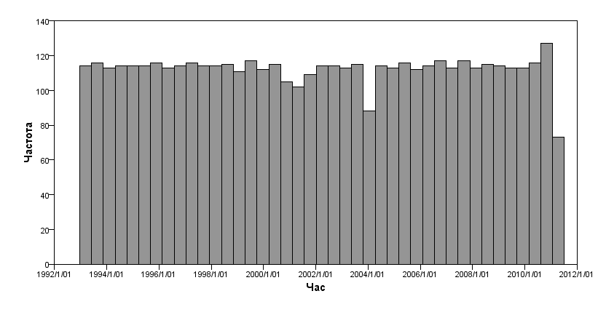
Рис. 1. Гістограма частот повторення спостережень вартості
одного бушеля пшениці на Чиказькій товарній біржі
в об’єднаних за часом групах таких спостережень

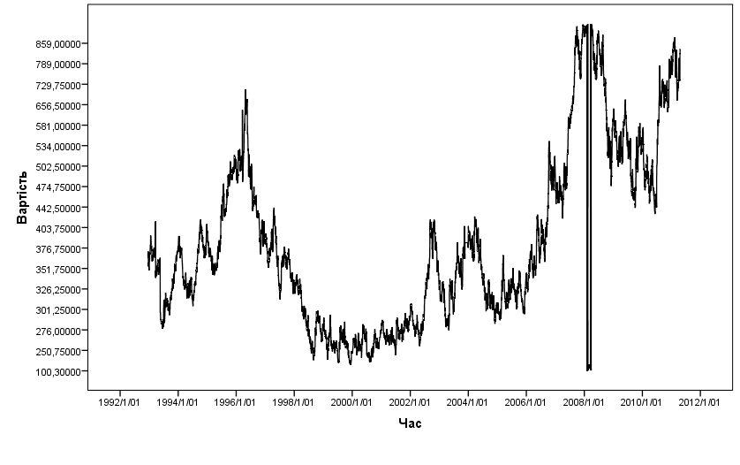
Рис. 2. Зміна вартості одного бушеля пшениці на Чиказькій товарній біржі
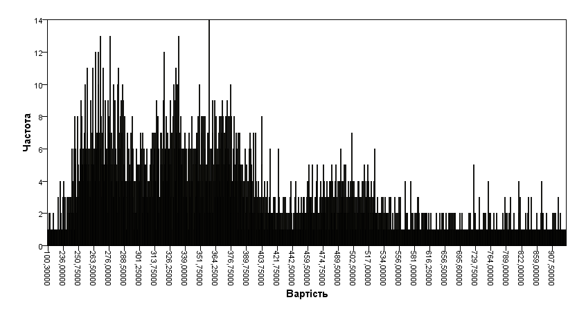
Рис. 3. Частотний аналіз спостережень вартості одного бушеля пшениці
на Чиказькій товарній біржі

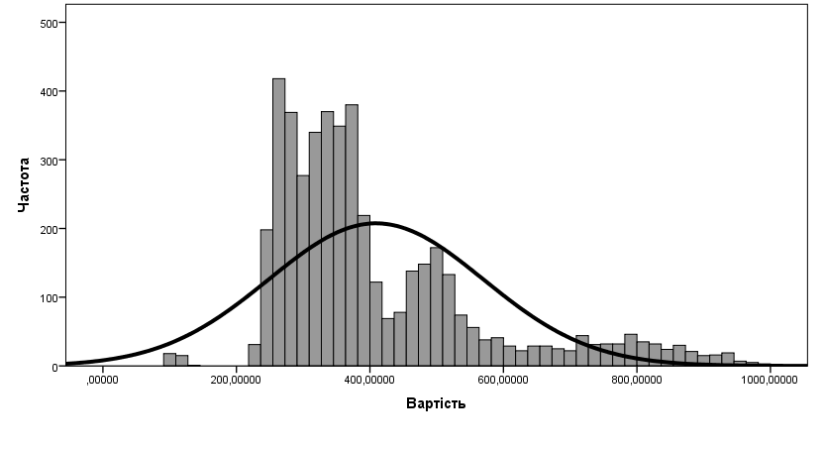
Рис. 4. Порівняння частот спостереження збільшених груп значень
вартості одного бушеля пшениці на Чиказькій товарній біржі
з нормальним розподілом частот
Нагадаємо, що нормальний розподіл, який також має назву розподілу Гауса – розподіл імовірностей, задається функцією щільності розподілу:

(3)

де параметр μ – середнє значення (математичне сподівання) випадкової величини, означає координату максимуму кривої щільності розподілу, а σ² – дисперсія.
Слід зазначити, що при такому розподілі більша частина значень спостережень групується близько окремого середнього значення, по обидва боки від якого частота спостережень рівномірно знижується [14, 85]. Як бачимо, ціна пшениці не підкоряється нормальному розподілу, що підтверджують результати проведеного нами тесту Колмогорова – Смирнова. До речі, всі інші динамічні цінові ряди, що були в нашому розпорядженні, так само не підкоряються нормальному розподілу і не можуть, відповідно, аналізуватися за допомогою параметричних статистичних процедур.
Наприклад, розглянемо часовий ряд вартості одного фунта цукру (1 lb (фунт) = 0,45359237 кг) в доларах США на Чиказькій товарній біржі (Chіcago Mercantіle Exchange – (CME). Інформаційною базою для аналізу стане щоденна інформація про ціну закриття біржі за період з 21.12.2006 р. до 18.04.2011 р. Динамічний ряд створено на основі 1136 спостережень. Зауважимо, що спостереження мали місце лише під час роботи біржі. Джерелом для отримання даних стала історична база інформаційного агентства Фінмаркет, що входить до міжнародної групи Інтерфакс [13].
Для візуалізації зміни ціни одного фунта цукру протягом певного проміжку часу побудуємо лінійну діаграму (рис. 5).

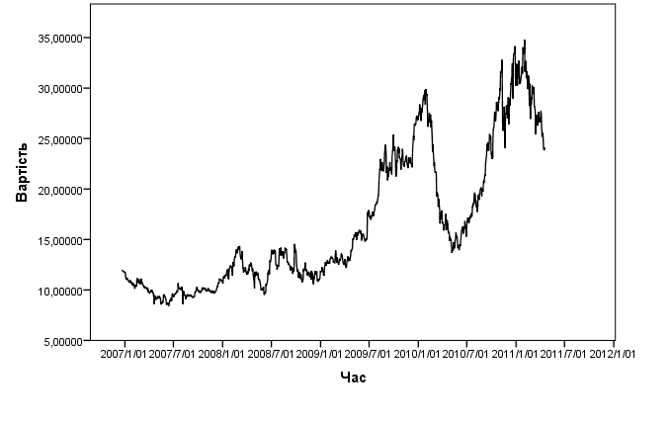
Рис. 5. Зміна вартості одного фунта цукру на Чиказькій товарній біржі
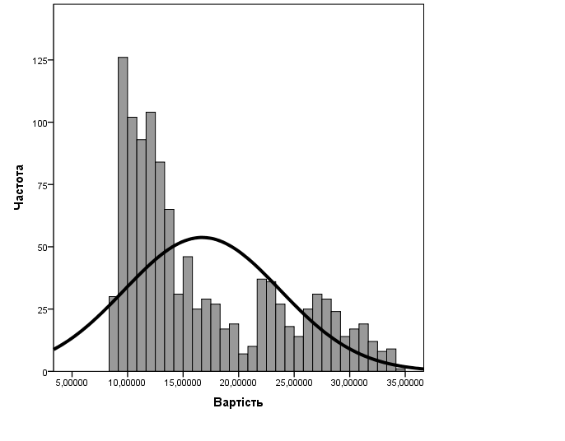
Рис. 6. Порівняння частот спостереження збільшених груп значень вартості одного фунта цукру на Чиказькій товарній біржі з нормальним розподілом частот

Отже, як і в попередньому прикладі із ціною пшениці, ціна цукру також не підкоряється нормальному розподілу, що підтверджують результати тесту Колмогорова – Смирнова.
Висновки. Результатом проведеного аналізу повинен стати висновок про неможливість застосування до часових рядів біржової статистики параметричних тестів, основою яких є гіпотеза, що генеральна сукупність підкоряється нормальному розподілу. Отже, теоретично подальша робота може піти в таких напрямках.
По-перше, можна намагатися звести часовий ряд до стаціонарного вигляду, виключивши з нього тренд і сезонну та циклічну складові. Нагадаємо, що часові ряди поділяються на стаціонарні й нестаціонарні. Випадкові процеси, що тривають у часі приблизно однорідно й мають вид безперервних випадкових коливань навколо деякого середнього значення, причому ні середня амплітуда, ні характеристика цих коливань не виявляють істотних змін із часом, у математичній статистиці називаються стаціонарними. Кожний стаціонарний процес можна розглядати як процес, що невизначено довго триває в часі. У зв’язку з цим для дослідження як початок відліку можна вибрати будь-який момент часу. При цьому на будь-якому інтервалі часу мають бути отримані ті самі характеристики. Однак наші попередні розрахунки доводять, що статистична значущість результатів використання цього підходу залишається вкрай низькою. До схожих наслідків призводить використання інших аналогічних методів.
По-друге, доволі перспективним напрямком побудови економетричної моделі дисперсії спостережень часового ряду можна визнати автокореляційну модель Роберта Енгла (Robert Engle). Нагадаємо, що американець Роберт Енгл одержав у 2003 р. Нобелівську премію за розробку методу аналізу економічних часових рядів на основі математичної моделі авторегресійної умовної гетероскедастичності (ARCH).
По-третє, відзначимо моделювання за допомогою штучних нейронних мереж, що найкращим чином зможе відобразити всі наявні закономірності у досліджуваному часовому ряді. Таке моделювання може вважатися доброю основою для проведення скорингової оцінки загроз продовольчій безпеці.

Література
1. Биржевая деятельность : учебник / [Грязнова А. Г., Корнеева Р. В., Галанов В. А. и др.] ; под ред. проф. А. Г. Грязновой, проф. Р. В. Корнеевой, проф. В. А. Галанова. – М. : Финансы и статистика, 1996. – 240 с. : ил.
2. Салин В. Н. Биржевая статистика : учеб. пособие / В. Н. Салин, И. В. Добашина. – М. : Финансы и статистика, 2003. – 176 с. : ил.
3. Товарные биржи мира – общепринятые сокращения и специализация. Обобщающая таблица размещена на официальном сайте аналитической компании QuoteSpeed [Електронний ресурс]. – Режим доступу до табл. : http://www.quotespeed.ru/tbm.php
4. Меморандум біржових співтовариств Казахстану, Росії, Узбекистану, України (основні положення). Розміщено на офіційному сайті Міжурядової ради з питань агропромислового комплексу СНД Агропортал Агроінтернет [Електронний ресурс]. – Режим доступу : http://www.agrointernet.org/new_page_8.htm
5. Союз продовольчих бірж. Біржові співтовариства країн СНД. Інтернет-сайт [Електронний ресурс]. – Режим доступу : http://www.agrointernet.org/new_page_8.0.htm
6. Всесвітня федерація бірж (World Federation of Exchanges). Інтернет-сайт [Електронний ресурс]. – Режим доступу : http://www.world-exchanges.org/
7. Міжнародна корпорація CME Group. Інтернет-сайт [Електронний ресурс]. – Режим доступу : http://www.cmegroup.com
8. Момот В. М. Решение задачи прогнозирования товара с сезонным характером продаж / В. М. Момот, Г. Г. Тевзадзе // Економіка та управління підприємствами машинобудівної галузі: проблеми теорії та практики. – 2008. – № 3 (3). – С. 118–124.
9. Інформаційне агентство Рейтер. Офіційний інтернет-сайт [Електронний ресурс]. – Режим доступу : http://www.reuters.com
10. Інформаційне агентство Блумберг. Офіційний інтернет-сайт [Електронний ресурс]. – Режим доступу : http://www.bloomberg.com/
11. Глобальна економіка. Інформаційне видання The Fіnancіal Tіmes. Офіційний інтернет-сайт [Електронний ресурс]. – Режим доступу : http://www.ft.com/intl/global-economy
12. Центр торгових даних. Інформаційне видання The Wall Street Journal. Офіційний інтернет-сайт [Електронний ресурс]. – Режим доступу : http://europe.wsj.com/mdc/public/
page/marketsdata_europe.html
13. Світові товарні ринки. База інформаційного агентства Фінмаркет. Офіційний інтернет-сайт [Електронний ресурс]. – Режим доступу : http://www.finmarket.ru/mwmr.asp
14. Бююль Юхим. SPSS: искусство обработки информации. Анализ статистических данных и восстановление скрытых закономерностей : пер. с нем. / Ахим Бююль, Петер Ефель. – СПб. : ДиаСофтЮП, 2005. – 608 с.

